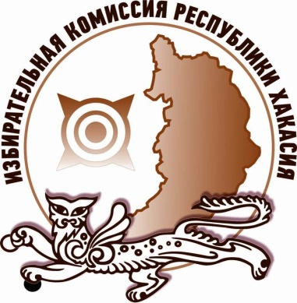
Избирком Хакасии подвел итоги конкурса «Методическая копилка»

Избирательная комиссия Республики Хакасия подвела итоги Республиканского конкурса «Методическая копилка» среди педагогов образовательных организаций республики на лучшую методическую разработку по вопросам избирательного права и избирательного процесса, повышения правовой культуры.
Конкурс проводился с сентября по ноябрь 2022 года в трех номинациях: «Педагоги дошкольных образовательных организаций», «Педагоги общеобразовательных организаций», «Педагоги профессиональных образовательных организаций». Участие в конкурсе приняли 49 педагогов республики.
Участниками представлялись методические разработки учебных занятий и мероприятий, направленных на изучение избирательного права, избирательного процесса, а также формирование правой культуры будущих и юных избирателей.
В номинации «Педагоги дошкольных образовательных организаций» 3 место заняли педагоги Александра Миронова (МБОУ «Детский сад «Феденька», г. Абакан) и Елена Дворецких (МБДОУ «Подсинский детский сад «Радуга», Алтайский район). Второе место присуждено также двум педагогам – Елене Марфиной (МБДОУ «Детский сад №9 «Малыш», Ширинский район) и Евгении Коробовой (ЧДОУ «ЦРР «Цветик-Семицветик», г. Абакан). Победителем конкурса в этой номинации стала Тамара Булдакова (МБДОУ «Детский сад «Умка», г. Абакан).
В номинации «Педагоги общеобразовательных организаций» 3 место получил Виктор Чанков (МБОУ «Кызласовская СОШ им. Р.А. Кызласова», Аскизский район). На 2 месте – Мария Елисеева (МБОУ «СОШ №19», г. Абакан). Победителем в номинации стала Ольга Третьякова (МБОУ «Подсинская СОШ», Алтайский район).
В номинации «Педагоги профессиональных образовательных организаций» первое и второе места не присуждались по решению членов жюри, третье место в номинации заняла Юлия Тулегенова (ГБПОУ РХ «Черногорский техникум отраслевых технологий» ДТ «Кванториум», г. Черногорск).

Отдел общественных связей и информации ИК РХ
23-94-37

